Programarea Interfetelor pentru Baze de Date

Tehnologie JSP

Student: Andrei Bianca

Grupa: 431A

Profesor: Pupezescu Valentin

**Cerinta**:

Creaţi două aplicaţii care să conţină o bază de date creată în sistemul de gestiune a bazelor de date MySql şi două interfeţe la aceasta (baza de date este comună). La crearea interfeţelor se vor folosi două tehnologii(la alegere - ex.: JSP, Hibernate, JPA, .NET, Python+Django, Python+Flask etc.).

Tehnologia folosita pentru crearea bazei de date este **MySQL**.

„ MySQL este un sistem de gestiune a bazelor de date relaționale, produs de compania suedeza MySQL AB și distribuit sub Licența Publică Generală GNU. Este cel mai popular SGBD open-source la ora actuală, fiind o componentă cheie a stivei LAMP (Linux, Apache, MySQL, PHP)” [1]

Am realizat o baza de date in MySQL WORKBENCH, ea continand 2 tabele: **autori** si **carti**. Asocierea dintre ele este de tipul M:N, ceea ce presupune crearea unei tabele intermediare, pe care am numit-o **biblioteci**.

Tabela **autori** contine urmatoarele coloane:

* idAutor, de tip BIGINT, cheie primara (PK), not null (NN), unsigned (UN), auto-increment (AI)
* Nume, de tip VARCHAR(45), default NULL
* Prenume, de tip VARCHAR(45), default NULL
* DataNasterii, de tipe DATE, default NULL

Tabela **carti** contine urmatoarele coloane:

* idCarte, de tip BIGINT, cheie primara (PK), not null (NN), unsigned (UN), auto-increment (AI)
* Nume, de tip VARCHAR(45), default NULL
* Gen, de tip VARCHAR(45), default NULL
* DataPublicarii, de tip DATE, default NULL

Tabela intermediara **biblioteci** contine urmatoarele coloane:

* idBiblioteca, de tip BIGINT, cheie primara (PK), not null (NN), unsigned (UN), auto-increment (AI)
* idAutor, de tip BIGINT, unsigned (UN), default NULL
* idCarte, de tip BIGINT, unsigned (UN), default NULL
* Nume, de tip VARCHAR(45), default NULL
* Adresa, de tip VARCHAR(45), default NULL

Datorita asocierii M:N, idAutor si idCarte sunt chei straine (FK) pentru tabela **biblioteci**. Cheile primare (PK) corespunzatoare fiecarei tabele au fost setate cu proprietatile: not null (NN), unsigned (UN) si auto-increment (AI), iar celelalte coloane au fost setate cu valoare default NULL.

**Cheia primara** reprezinta una sau mai multe coloane ale caror valori identifica in mod unic toate liniile unei tabele.

Diagrama asociata tabelelor este reprezentata in figura de mai jos:

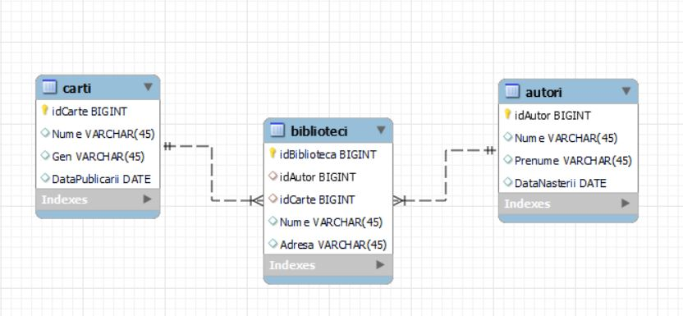

*Fig. 0 Diagrama conceptuala a bazei de date*

Tehnologii utilizate

Pentru prima interfata am folosit JSP(JavaServer Pages) si Eclipse. In acest mod putem edita si vizualiza tabelele.

**Java Server Pages (JSP)** este o tehnologie care ajută dezvoltatorii de software să creeze pagini Web generate dinamic, bazate pe HTML, XML sau alte tipuri de documente. Lansat în 1999 de Sun Microsystems, JSP este similar cu PHP și ASP, dar utilizează limbajul de programare Java. [2]

Aceasta tehnologie permite crearea de interfete pentru pagini web.

Pagina principala a interfetei (**index.html**) facuta prin aceasta tehnologie permite accesul spre paginile tabelelor si spre paginile din care putem modifica tabelele.



*Fig. 1 Pagina principala a interfetei*

Din pagina principala, index.html, utilizatorul are posibilitatea de a intra pe 3 pagini aferente tabelelor “Autori”, “Carti” si “Biblioteci”, pe fiecare dintre aceste pagini poate vizualiza tabelele din baza de date, poate adauga, modifica si sterge date.

Interfata tabelelor este prezentata in figurile de mai jos:

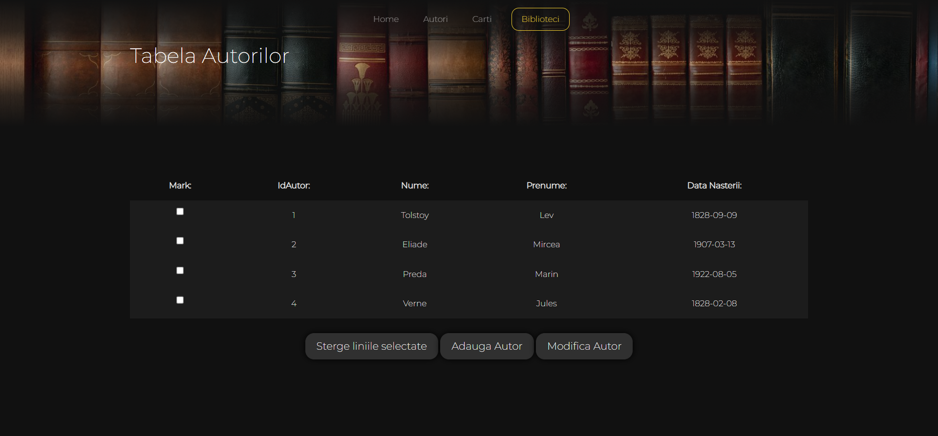

*Fig. 2 Tabela Autorilor*

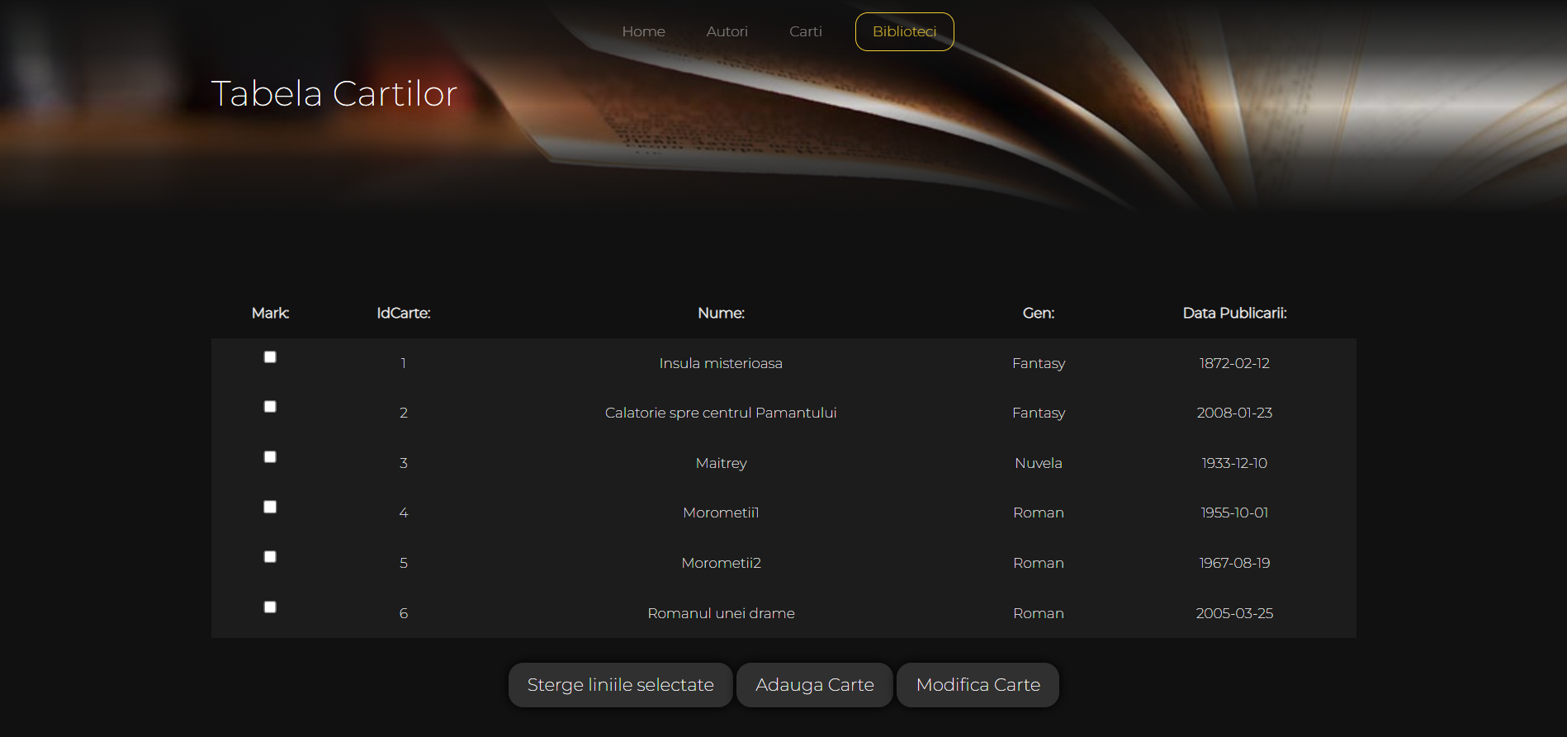

*Fig. 3 Tabela Cartilor*

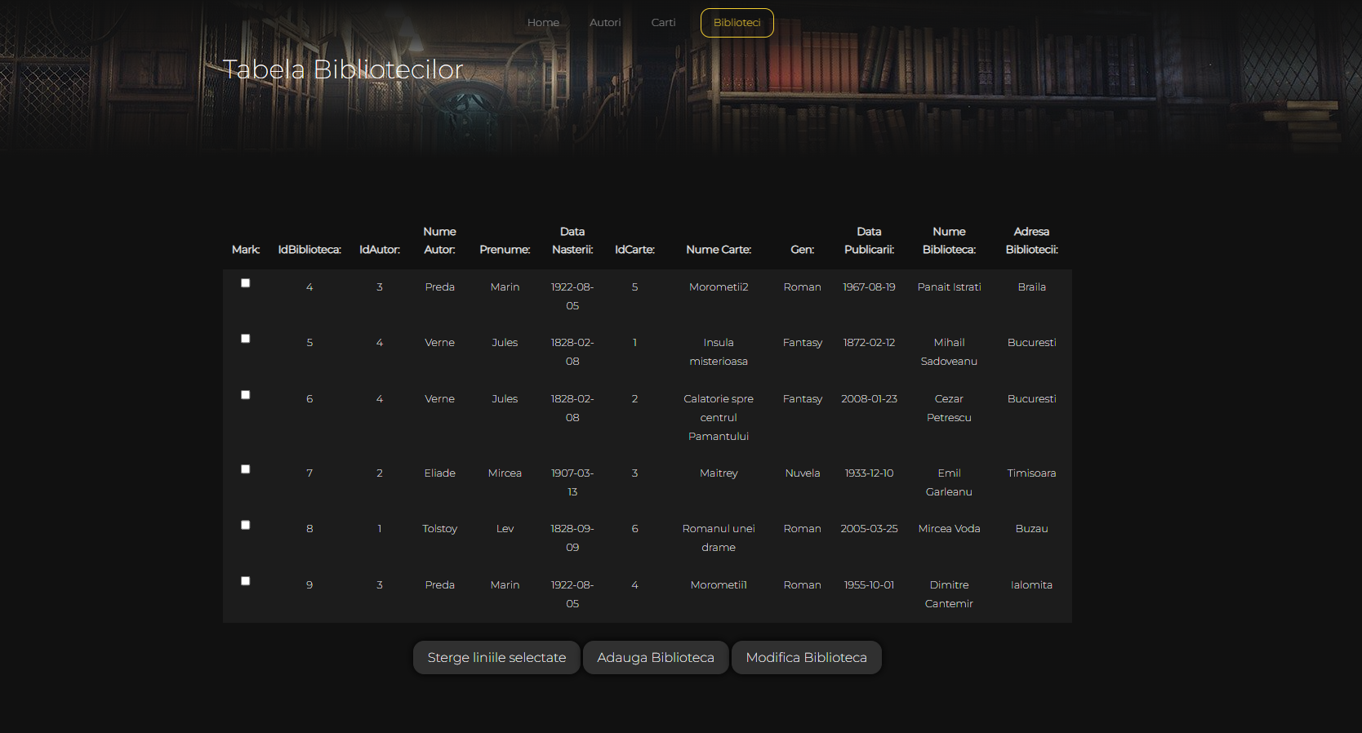

*Fig. 4 Tabela Bibliotecilor*

Functionalitatea paginilor este similara pentru cele trei tabele, astfel: pentru adaugarea unor date noi in tabela (autori, carti sau biblioteci) utilizatorul trebuie sa acceseze butonul de modificare corespunzator.

Se va deschide o pagina in care se pot completa campurile disponibile, iar prin apasarea butonului de adaugare, datele vor fi preluate in tabela corespunzatoare si v-a fi afisat un mesaj de confirmare, impreuna cu un hyperlink de revenire la tabela.

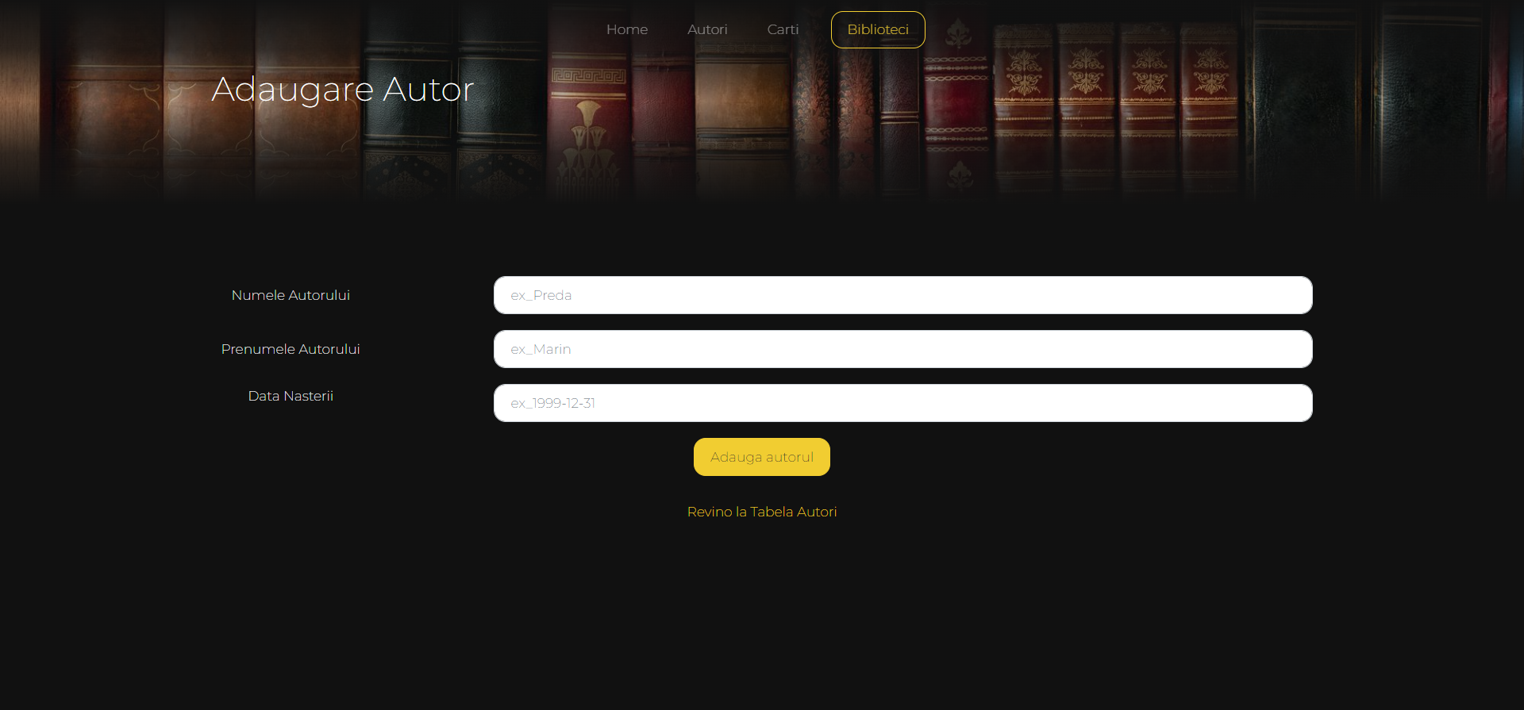

*Fig. 5 Adaugare in tabela autori*

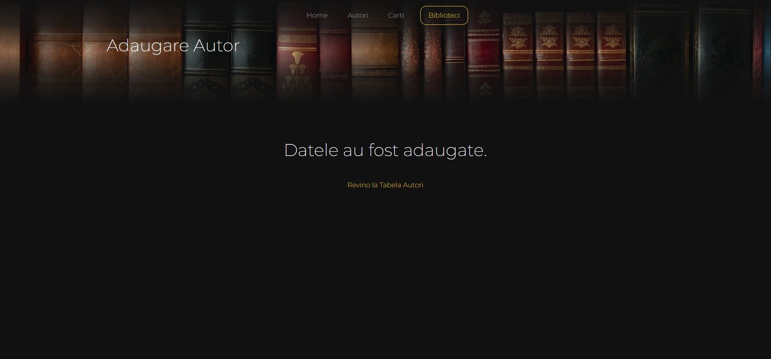

*Fig. 6 Mesaj de confirmare pentru adaugare in tabela autori*

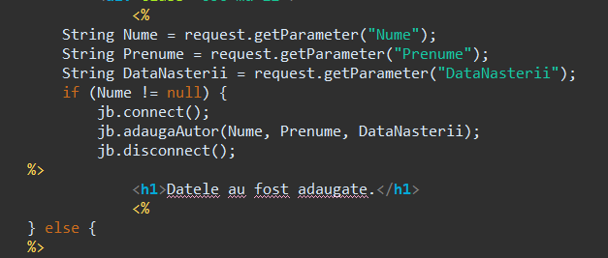

*Fig. 7 Codul corespunzator functiei de adaugare in tabela autori*

In cazul tabelei biblioteci, adaugarea unei biblioteci noi este similara, doar ca datele corespunzatoare autorilor si cartilor se aleg dintr-o lista generata pe baza datelor deja introduse in tabelele autori si carti.

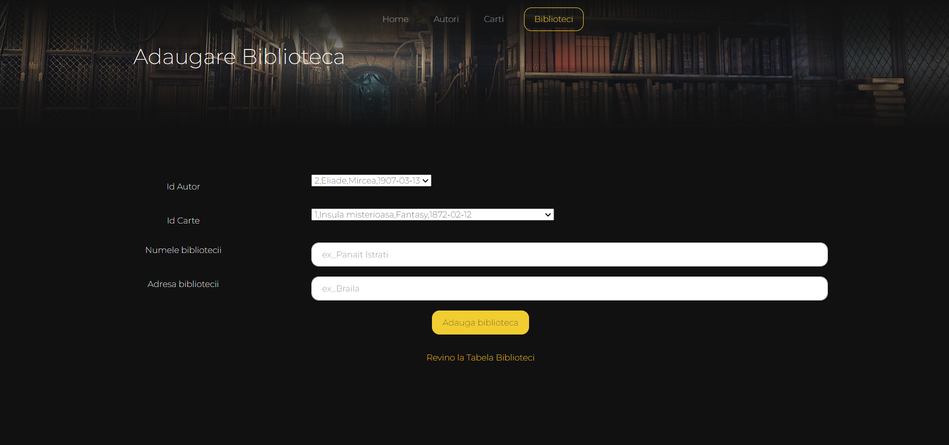

*Fig. 8 Adaugare in tabela biblioteci*

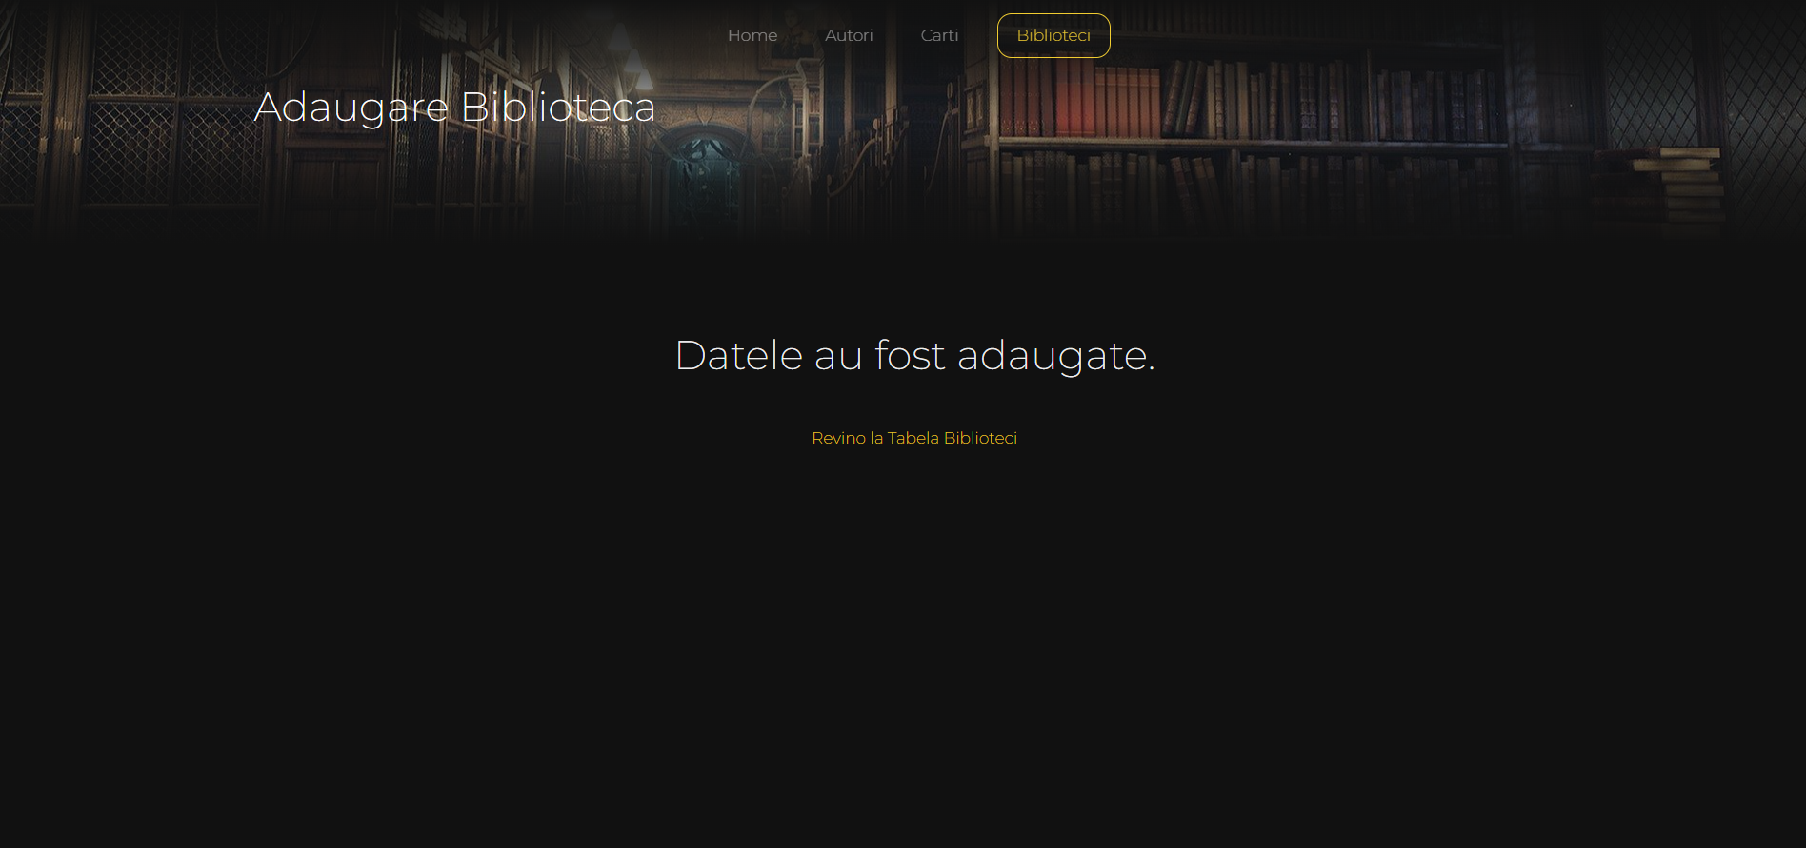

*Fig. 9 Mesaj de confirmare pentru adaugare in tabela biblioteci*

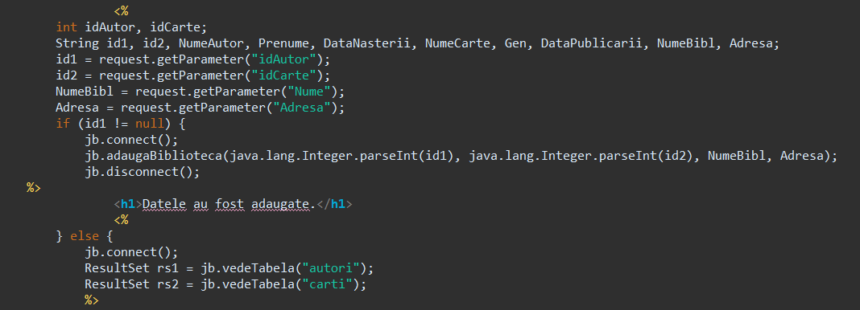

*Fig. 10* Codul corespunzator functiei de adaugare in tabela biblioteci

Pentru a sterge linii din tabela, se selecteaza liniile din tabela care se doresc a fii sterse si se apasa pe butonul de stergere. Aceasta actiune este directionata spre o confirmare a stergerii si un hyperlink de revenire la tabela. (stergerea este similara pentru toate tabelele)

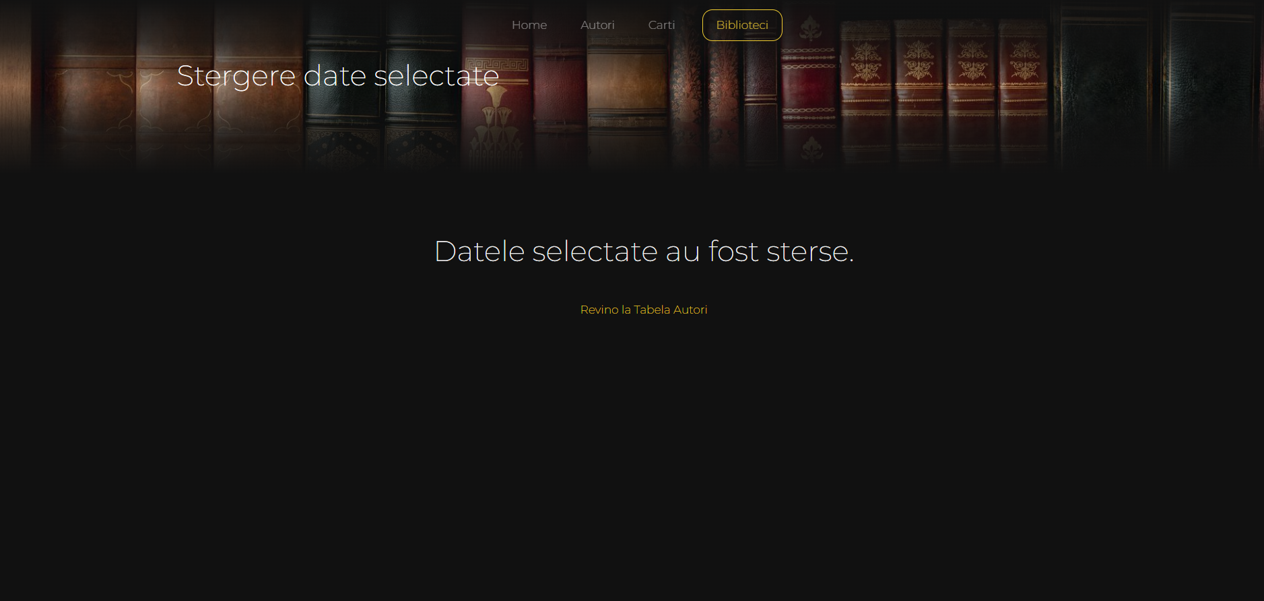

*Fig. 11 Mesaj de confirmare pentru stergere in tabela autori*

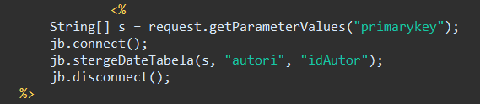

*Fig. 12 Codul corespunzator functiei de stergere in tabela autori*

Pentru modificarea unor linii din tabela, se acceseaza butonul de modificare corespunzator tabelei (autori, carti sau biblioteci) care v-a redirectiona utilizatorul spre o tabela pe care poate selecta liniile de modificat. (modificarea este similara pentru toate tabelele, iar id-urile nu pot fi modificate)

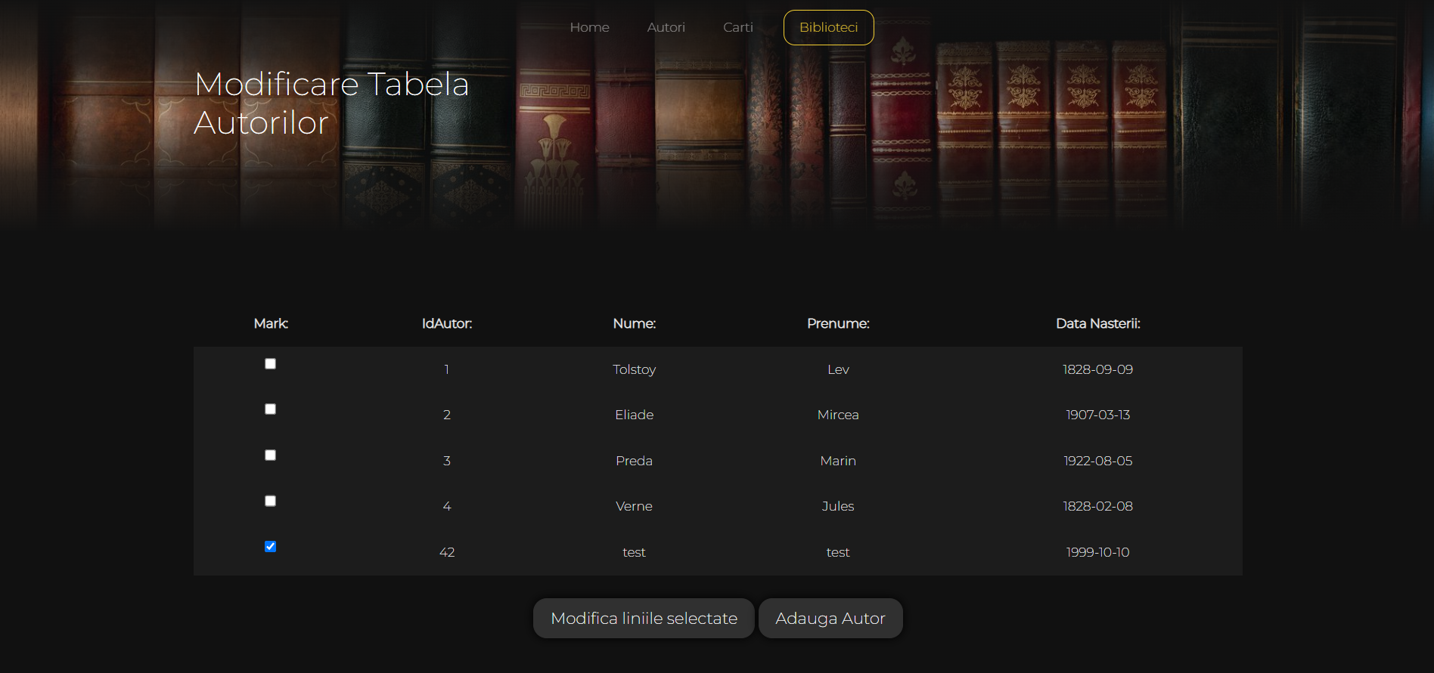

*Fig. 13 Modificare in tabela autori*

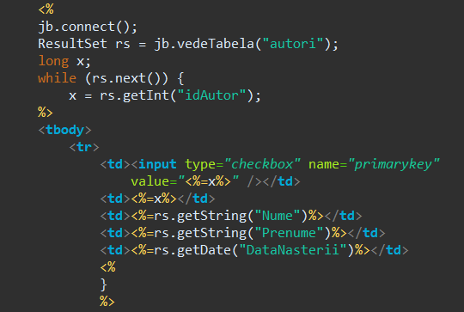

*Fig. 14 Codul corespunzator functiei de selectare a liniilor in tabela autori*

Dupa apasarea butonului de modificare a liniei este afisat un formular pe care se pot modifica datele selectate, mai putin id-urile, urmat dupa efectuarea modificarii de un mesaj de confirmare si un hyperlink de revenire la tabela.

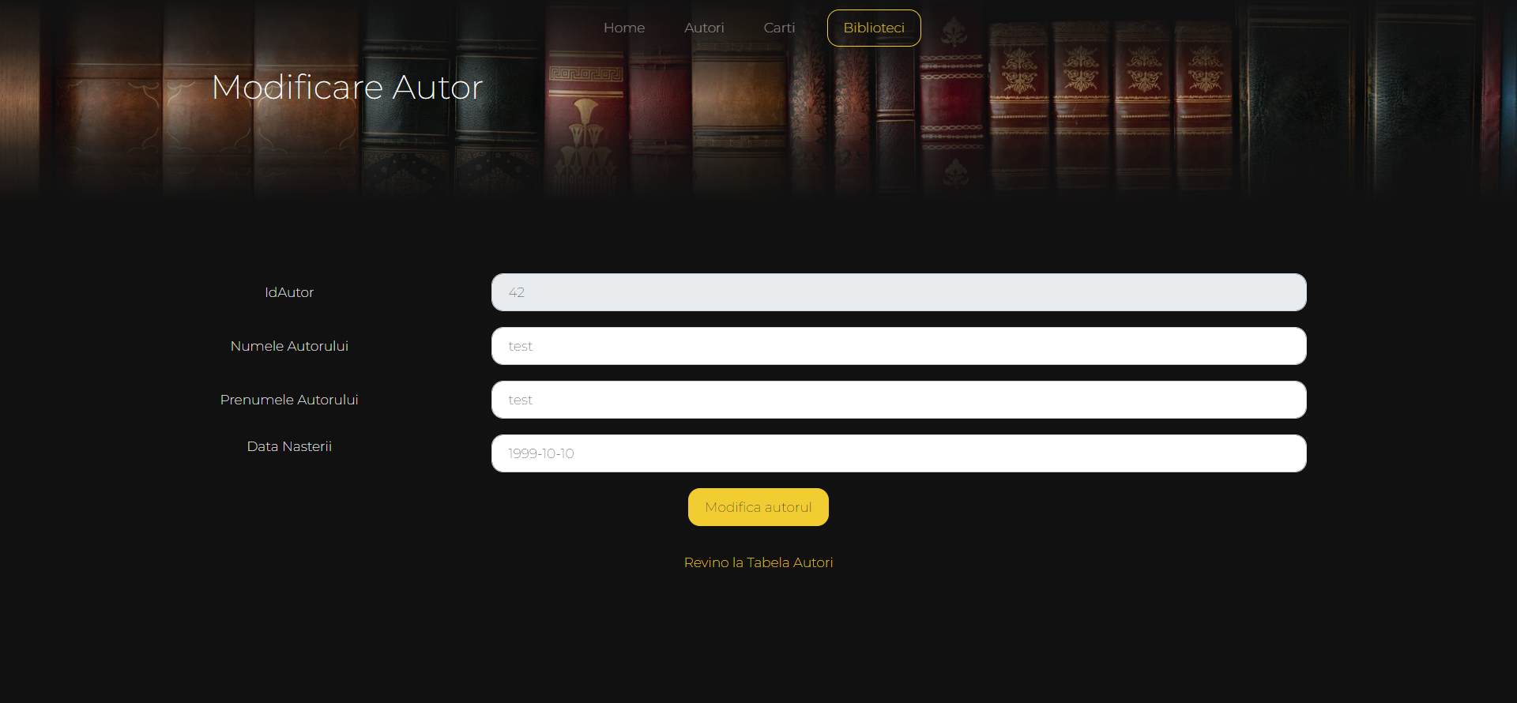

*Fig. 15 Formularul de modificare pentru tabela autori*

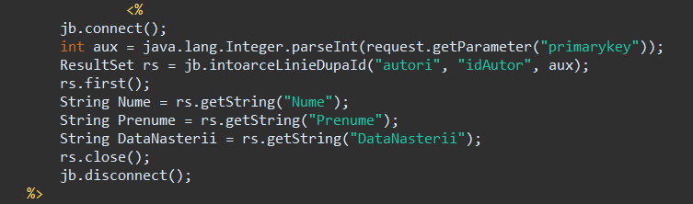

*Fig. 16 Codul corespunzator functiei de preluare a liniilor selectate din tabela autori*

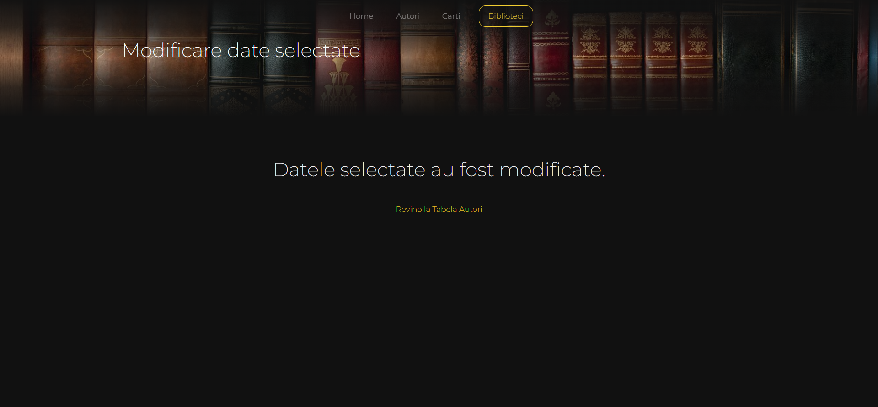

*Fig. 17 Mesaj de confirmare pentru modificare in tabela autori*

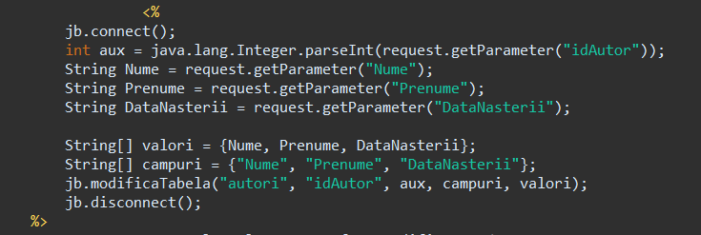

*Fig. 18 Codul corespunzator functiei de modificare in tabela autori*

# Bibliografie

|  |  |
| --- | --- |
| [1] | Wikipedia, „mySQL,” [Interactiv]. Available: https://en.wikipedia.org/wiki/MySQL. [Accesat 2023]. |
| [2] | Wikipedia, „Jakarta Server Pages,” [Interactiv]. Available: https://en.wikipedia.org/wiki/Jakarta_Server_Pages. [Accesat 2023].  Alte resurse pentru solutionarea erorilor intampinate pe parcursul realizarii proiectului:   1. <https://www.geeksforgeeks.org/web-development/> 2. <https://stackoverflow.com/> 3. <https://www.w3schools.com/css/default.asp> 4. Curs de Programare a Interfetelor pentru Baze de Date (V. Pupezescu) |